21e NATIONALE CHEMIE OLYMPIADE

# Voorronde 1, 2000

## Opgaven

woensdag 9 februari

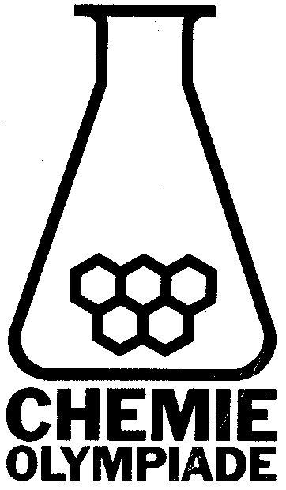

1. **Deze voorronde bestaat uit 29 vragen verdeeld over 7 opgaven.**
2. **De maximum score voor dit werk bedraagt 100 punten.**
3. **De toets duurt maximaal 3 klokuren.**
4. **Benodigde hulpmiddelen: rekenapparaat.**
5. **Gebruik van Binas toegestaan.**
6. **Bij elke opgave is het aantal punten vermeld dat juiste antwoorden op de vragen opleveren.**
7. Een allegaartje (19 punten)

*Geef beknopte antwoorden bij de vragen in deze opgave.*

De volgende gegevens zijn geldig bij 1000 K en 101 kPa:

C(s) + O2(g) → CO2(g) *H* = −395 kJ mol−1 CO2

CO(g) + ½ O2(g) → CO2(g) *H* = −288 kJ mol−1 CO2

1. Bereken de vormingsenthalpie van CO(g) bij 1000 K en 101 kPa. 2
2. Welke van de volgende moleculen zijn dipoolmoleculen? 3

|  |  |  |  |  |  |  |  |  |  |
| --- | --- | --- | --- | --- | --- | --- | --- | --- | --- |
| a. | H2C=C=CH2 | b. | SO2 | c. | CHCl3 | d. | CO2 | e. |  |

Bekijk de onderstaande grafieken met steeds dezelfde energieverdeling. Hierin is het aantal deeltjes uitgezet tegen hun kinetische energie. De grafieken horen bij vier verschillende reacties die bij dezelfde temperatuur verlopen. In de figuren is met een streeplijn de activeringsenergie *E*avan deze vier reacties aangegeven.

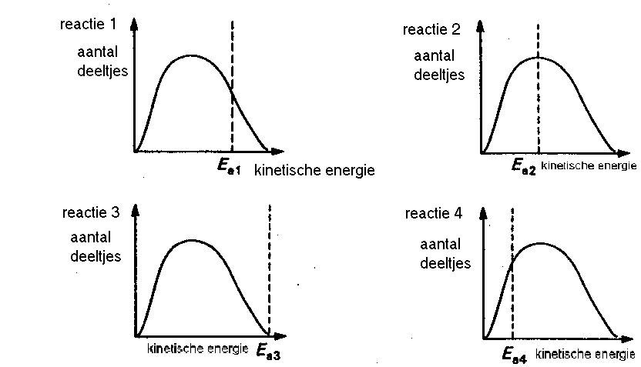

1. Welke reactie zal waarschijnlijk het snelst verlopen? 2

Voor de autoionisatie van water geldt p*K*w = 14,00. Fosforzuur is een driebasisch zuur met:

|  |  |  |
| --- | --- | --- |
| p*K*z1 = 2,15 | p*K*z2 = 7,21 | p*K*z3 = 12,36 |

1. Bereken de waarde van de evenwichtsconstante van de reactie HPO42− + OH−  PO43− + H2O 3

Een alkaan is gasvormig bij 85 °C en 96,0 kPa. De massa van het gas in een kolfje met volume 0,500 dm3 is onder deze omstandigheden 1,16 g.

1. Met behulp van deze gegevens kun je de molecuulformule van dit gas afleiden. Geef deze afleiding. 6

In basisch milieu verloopt de volgende redoxreactie: 

1. Geef de vergelijking van de halfreactie van de oxidator bij de reactie. Geef deze vergelijking in molecuulformules. 3
2. D’rbij en weer een beetje d’raf (10 punten)

In een vat is 0,72 mol SO2 en 0,71 mol SO3 aanwezig. Aan dit mengsel wordt 0,49 mol NO2 toegevoegd. Er stelt zich een evenwicht in: SO2(g) + NO2(g)  SO3(g) + NO(g)

Bij evenwicht is 0,39 mol NO2 aanwezig.

1. Bereken de waarde van de evenwichtsconstante bij deze temperatuur. 4

Bij dezelfde temperatuur brengt men vervolgens 1,00 mol SO2 in het vat.

1. Bereken de hoeveelheden (in mol) van alle vier stoffen, als het nieuwe evenwicht zich ingesteld heeft. 6
2. Van sommige alcoholen krijg je het zuur (15 punten)

Vier verschillende alcoholen, **A−D**, hebben molecuulformule C4H10O.

**A** heeft de formule CH3CH2CH2CH2OH. Bij oxidatie met kaliumdichromaat K2Cr2O7 in een zure oplossing vormt **A** eerst aldehyde **E** en bij verdere oxidatie ontstaat carbonzuur **F**.

1. Geef de halfreacties en de reactievergelijking in molecuulformules van de oxidatie van **A** tot **F** met dichromaat in een zure oplossing. Hierbij wordt onder meer chroom(III) gevormd. 5

Bij de oxidatie van **B** ontstaat aldehyde **G** en carbonzuur **H**.

Bij analyse met 13C-NMR, levert één van de stoffen **A** en **B** drie signalen, de andere vier.

1. Geef structuurformules van **B**, **G** en **H**. 3
2. Leg uit welke van de stoffen **A** en **B** in het 13C-NMR drie signalen heeft**.** 2

Bij de oxidatie met dichromaat in een zure oplossing van **C** ontstaat een keton **I.**

**D** reageert niet met een oxidator.

1. Geef de structuurformules van **C**, **D** en **I**. 3
2. Welke van de alcoholen **A−D** is optisch actief? 2
3. De bleekgroene zuurstofvreter (14 punten)

Je maakt een ijzer(II)sulfaatoplossing door oplossen van 9,830 g FeSO4⋅7H2O in verdund zwavelzuur en vult met water aan tot 250,0 cm3.

1. Bereken de concentratie van ijzer(II) in de oplossing. 3

Men brengt de oplossing over in een fles van 0,50 dm3. De fles wordt afgesloten met een stop. Bij contact met lucht wordt ijzer(II) door zuurstof langzaam omgezet in ijzer(III).

Na ongeveer drie maanden maak je de fles open en je neemt er 25,00 cm3 oplossing uit. Je titreert deze oplossing met 26,20 cm3 0,02000 M kaliumpermanganaat(KMnO4)oplossing. Bij deze titratie ontstaat ijzer(III) en mangaan(II).

Bij het openen van de fles hoor je een duidelijk sisgeluid.

1. Geef een verklaring voor dit sisgeluid. 2
2. Geef de reactievergelijking van de titratiereactie. 4
3. Bereken de ijzer(II)concentratie van de oplossing in de fles. 3
4. Bereken hoeveel procent van de oorspronkelijke hoeveelheid ijzer(II)ionen geoxideerd is tot ijzer(III). 2
5. Een heel gedoe in een halfcel (13 punten)



Men bouwt in een microschaalexperiment de volgende cel.

Halfcel A bevat 20 druppels van een 0,100 M AgNO3-oplossing. Halfcel B een mengsel van 1 druppel van dezelfde zilvernitraatoplossing en 19 druppels 0,200 M natriumchloride-oplossing.

1. Wat kun je waarnemen in halfcel B tijdens het mengen van de oplossingen? 2
2. Bereken de chlorideconcentratie in halfcel B na mengen. 3
3. Leg uit of de zilverelektrode in halfcel B de plus- of de minpool is. 2

De bronspanning van de cel is 0,47 V.

De bronspanning van een zilverelektrode gemeten tov een standaard waterstofelektrode wordt gegeven door: *E* = 0,80 + 0,059 log [Ag+] (Potentiaal in volt)

1. Bereken de zilverconcentratie in halfcel B. 4
2. Bereken met behulp van de antwoorden in en het oplosbaarheidsproduct van zilverchloride. 2
3. Oplosbaarheidsquotiënt? (11 punten)

Calciumcarbonaat en calciumoxalaat zijn slecht oplosbare zouten. Een oplossing is verzadigd met beide zouten. Neem aan dat de negatieve ionen geen zuur-basereactie ondergaan.

1. Bereken de concentratieverhouding . 6
2. Bereken de calciumconcentratie. 5
3. De koolzuurkringloop (18 punten)

Diatomeeën zijn microscopisch kleine organismen, die in de oceanen voorkomen. Ze vormen een rijke voedselbron doordat zij via fotosynthese uit koolstofdioxide en water koolhydraten vormen:

6 CO2 + 6 H2O  C6H12O6 + 6 O2

Diatomeeën worden onder andere gegeten door ‘krill’, een verzamelnaam voor plankton en andere kleine, in zee levende organismen. Het krill is op zijn beurt weer voedsel voor de blauwe vinvis, een walvissoort. Er is 10 kg diatomeeën nodig voor de productie van 1,0 kg krill. Gedurende de eerste vijf jaar van zijn leven neemt de massa van een blauwe vinvis met 75 kg per dag toe door het eten van krill. Deze walvis eet tien maal deze massa aan krill per dag.

1. Bereken het aantal m3 CO2 (0 °C, 101 kPa) dat door diatomeeën wordt gebruikt om de koolhydraten te produceren die door een blauwe vinvis in de eerste vijf jaar van zijn leven worden verorberd.

Neem aan dat de massatoename van deze walvis in de eerste vijf jaar van zijn leven geheel valt toe te schrijven aan het eten van koolhydraten (C6H12O6). 7

1. Hoeveel m3 zeewater wordt door diatomeeën verwerkt om de hoeveelheid koolhydraten te produceren die een blauwe vinvis nodig heeft gedurende de eerste vijf jaar van zijn leven? In 1,00 liter zeewater van 24 °C en 101 kPa is 0,23 mL CO2 opgelost. Neem aan dat diatomeeën al het CO2 uit het zeewater weghalen en dit CO2 volledig omzetten in koolhydraten. 3
2. Welke fractie van het totale volume van de oceanen is nodig om te voorzien in de CO2 die voor de groei van 1000 blauwe vinvissen gedurende de eerste vijf jaar van hun leven nodig is? Het totale volume van de oceanen is 1,37⋅1018 m3. 3

Van de massa van een volwassen walvis bestaat 18,0 % uit koolstof. Koolstof kan terugkeren in de atmosfeer als koolstofdioxide, en vervolgens weer uit de atmosfeer verdwijnen door verwering van gesteenten die calciumsilicaat bevatten:

CaSiO3(s) + 2 CO2(g) + 3 H2O(l) → Ca2+(aq) + 2 HCO3−(aq) + H4SiO4(aq)

1. Hoeveel gram CaSiO3 kan maximaal verweren door reactie met het CO2 dat ontstaat door het vergaan van 1000 blauwe vinvissen van 9,1⋅104 kg elk (het aantal dat er naar schatting per jaar sterft)? 5

21e NATIONALE CHEMIE OLYMPIADE

## Antwoordmodel

woensdag 9 februari 2000

1. **Deze voorronde bestaat uit 29 vragen verdeeld over 7 opgaven.**
2. **De maximum score voor dit werk bedraagt 100 punten.**
3. **Bij elke opgave is het aantal punten vermeld dat juiste antwoorden op de vragen opleveren.**
4. **Bij de correctie van het werk moet bijgaand antwoordmodel worden gebruikt. Daarnaast gelden de algemene regels, zoals die bij de correctievoorschriften voor het CSE worden verstrekt.**
5. Een allegaartje (19 punten)
6. **maximaal 2 punten**

−395 − −288 = −107 kJ mol−1

* juist getal (107) 1
* min-teken voor de uitkomst 1

1. **maximaal 3 punten**

b en c

*Indien slechts één juiste letter is gegeven* 1

*Voor elke ten onrechte gegeven letter 1 punt aftrekken.*

1. **maximaal 2 punten**

reactie 4

1. **maximaal 3 punten**



* 10−12,36 boven de streep 1
* 10−14 onder de streep 1
* 10−14 delen door 55,4 en rest van de berekening 1

1. **maximaal 6 punten**

Een juiste afleiding leidt tot de molecuulformule C5H12.



* juiste factoren boven de streep 1
* juiste factoren onder de streep 1
* juiste berekening van n 1



* berekening M: 1,16 delen door n 1
* juiste molecuulformule afgeleid uit M 2

1. **maximaal 3 punten**

C3H6O + 3 H2O + 4 e−  C3H8 + 4 OH−

* juiste formules en e− voor de pijl 1
* juiste formules na de pijl 1
* juiste coëfficiënten 1

1. Indien de volgende halfreactie is gegeven:
2. C3H6O + 4 H+ + 4 e−  C3H8 + H2O 2
3. D’rbij en weer een beetje d’raf (10 punten)
4. **maximaal 4 punten**



|  |  |  |  |  |
| --- | --- | --- | --- | --- |
| *V*  L | SO2 | NO2 | SO3 | NO |
| begin | 0,72 | 0,49 | 0,71 | − |
| evenwicht 1 | 0,62 | 0,39 | 0,81 | 0,10 |

* berekening hoeveelheid NO 1
* berekening hoeveelheid SO2 1
* berekening hoeveelheden SO3 1
* berekening K 1

1. **maximaal 6 punten**

Stel dat van de extra toegevoegde SO2 *x* mol reageert met NO2.

*  1

|  |  |  |  |  |
| --- | --- | --- | --- | --- |
| *V*  L | SO2 | NO2 | SO3 | NO |
| evenwicht 2 | 1,62 − *x* | 0,39 − *x* | 0,81 + *x* | 0,10 + *x* |
|  | 1,54 | 0,31 | 0,89 | 0,18 |

* 0,081 + 0,91 x + x2 = 0,335(0,632 − 2,01 x + x2) 1
* 0,665 x2 + 1,583 x − 0,131 = 0 1
*  1
* berekening juiste hoeveelheden in mol voor alle stoffen (zie tabel) 2

1. Van sommige alcoholen krijg je het zuur (15 punten)
2. **maximaal 5 punten**

|3| H2O + C4H9OH C3H7COOH + 4 H+ + 4 e−

|2| 14 H+ + Cr2O72− + 6 e−  2 Cr3+ + 7 H2O

3 C4H9OH + 2 Cr2O72− + 16 H+ → 3 C3H7COOH + 4 Cr3+ + 11 H2O

* juiste formules voor de pijl in de eerste halfreactie 1
* juiste formules en e− na de pijl in de eerste halfreactie 1
* tweede halfreactie juist 1
* alle formules in de onderste vergelijking juist 1
* juiste coëfficiënten in de onderste vergelijking 1

1. **maximaal 3 punten**



* elke juiste formule B, G of H 1 (maximaal 3)

1. maximaal 2 punten



Als je kijkt naar de C-atomen hebben in **A** alle 4 atomen een andere chemische omgeving (let op nummering); er zijn dus 4 signalen. In **B** hebben twee C-atomen dezelfde chemische omgeving. Dit levert drie signalen.

* notie dat de omgeving van de C-atomen verschillend is 1
* notie dat B drie signalen heeft (en A vier) 1

1. **maximaal 3 punten**



elke juiste formule D, C of I 1 (maximaal 3)

1. **maximaal 2 punten**

Alcohol **C** (heeft een asymmetrisch C-atoom) is optisch actief.

1. De bleekgroene zuurstofvreter (14 punten)
2. **maximaal 3 punten**



* berekening van de massa van een mol FeSO4⋅7H2O 1
* 9,830 delen door de massa van een mol FeSO4⋅7H2O 1
* omrekenen naar concentratie per L: delen door 0,2500 1

1. **maximaal 2 punten**

Oxidator zuurstof(g) wordt omgezet in water(l). Er ontstaat dus een onderdruk.

* notie dat een gas wordt omgezet in een vloeistof 1
* en dat daardoor onderdruk ontstaat 1

1. **maximaal 4 punten**

|5| Fe2+  Fe3+ + e−

|1| 8 H+ + MnO4− + 5 e−  Mn2+ + 4 H2O

5 Fe2+ + + MnO4− +8 H+ → 5 Fe3+ + Mn2+ + 4 H2O

* eerste halfreactie juist 1
* tweede halfreactie juist 1
* alle formules in de onderste vergelijking juist 1
* alle coëfficiënten in de onderste vergelijking juist 1

1. **maximaal 3 punten**



1. **maximaal 2 punten**

geoxideerd:  ofwel 25,88 %

1. Een heel gedoe in een halfcel (13 punten)
2. **maximaal 2 punten**

Er ontstaat een suspensie/neerslag (van wit zilverchloride).

1. **maximaal 3 punten**

[Cl−] =  = 0,185 mol

* notie dat een halve druppel chloride-oplossing reageert met de druppel zilver(nitraat)oplossing (en er dus “18,5 druppel chloride-oplossing” overblijft) 1
* notie dat het totale volume 20 druppels is 1
* rest van de berekening 1

1. **maximaal 2 punten**

* Ag+]B << [Ag+]A 1
* dus de zilverelektrode in halfcel B is minpool 1

1. **maximaal 4 punten**

*  2
*  1
* x = [Ag+]B = 1,08⋅10−9 1

1. **maximaal 2 punten**

*K*s = [Ag+][Cl−] = 2,00⋅10−10

1. Oplosbaarheidsquotiënt? (11 punten)
2. **maximaal 6 punten**

* CaCO3  Ca2+ + CO32− Ks = [Ca2+][CO32−] = 8,7⋅10−9 2
* CaC2O4  Ca2+ + C2O42− Ks = [Ca2+][C2O42−] = 2,6⋅10−9 2
*  = 3,3 (3,35) 2

1. **maximaal 5 punten**

* [Ca2+] = [CO32−] + [C2O42−] = 4,35[C2O42−] 2
* [Ca2+]2 = 2,6⋅10−9 1
* [Ca2+] =  = 1,1(1,06)⋅10−4  2

1. De koolzuurkringloop (18 punten)
2. **maximaal 7 punten**

*  = 1,4⋅105 kg C6H12O6 2
* C6H12O6 van krill = 10 ⋅ 1,4⋅105 kg = 1,4⋅106 kg 1
* C6H12O6 van diatomeeën = 10 ⋅ 1,4⋅106 kg = 1,4⋅107 kg 1
*  = 1,0⋅107 m3 CO2 3

1. **maximaal 3 punten**

 = 4,7⋅1010 m3

(De factor 297/273 zorgt voor omrekening van het aantal L CO2 van 0 °C naar 24 °C.)

1. **maximaal 3 punten**

 = 3,5⋅10−5 van het totale oceaanvolume

1. **maximaal 5 punten**

* massa C per walvis = 0,18⋅9,1⋅104 kg = 1,6⋅104 kg 1
* mol C = mol CO2 =  1
* mol verweerd CaSiO3 =  = 6,7⋅105 mol CaSiO3 1
* massa CaSiO3 verweerd per walvis = 6,7⋅105 mol ⋅ 116  = 7,77⋅107 g 1
* massa CaSiO3 verweerd door de dood van 1⋅103 walvissen = = 7,8⋅1010 g. 1